USB Type-C Interface
이 회로는 ESP32 기반 보드에 USB Type-C 전원 공급 및 USB 2.0 데이터 통신 기능을 제공하기 위한 최소 구성입니다.
USB PD(Power Delivery)는 지원하지 않으며, 일반적인 USB-C 케이블을 이용하여 5V 전원 공급과 USB Serial(CH340 등) 용도로 사용할 수 있도록 설계되었습니다.
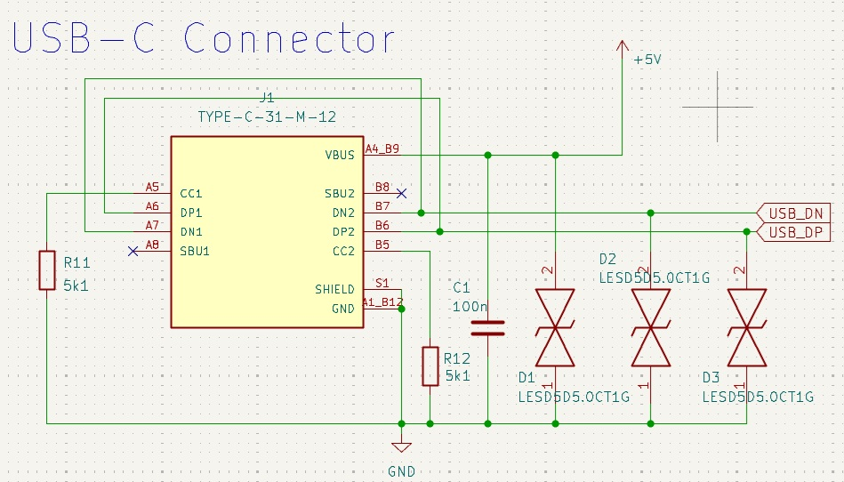

회로 구성

1. USB Type-C Connector (J1)
사용 부품
TYPE-C-31-M-12
선택 이유
- 가격이 저렴하고 쉽게 구할 수 있는 USB Type-C 커넥터
- USB 2.0만 사용하는 대부분의 ESP32 보드에 적합
- USB-C 방향과 관계없이 사용할 수 있음
- USB Power Delivery(PD) 회로가 필요 없는 단순한 5V 장치에 적합
사용하는 핀
핀 | 용도
VBUS | +5V 입력
GND | Ground
DP1 / DP2 | USB D+
DN1 / DN2 | USB D−
CC1 / CC2 | USB Configuration Channel
Shield | 커넥터 실드(Shield)

2. CC 저항 (R11, R12)
사용 부품
5.1kΩ
선택 이유
USB Type-C 규격에서는 전원을 공급받는 장치(UFP, Upstream Facing Port)는 CC1과 CC2 핀 각각에 5.1kΩ Pull-down(Rd) 저항을 연결해야 합니다.
이 저항을 통해 USB 호스트는
"이 장치는 전원을 소비하는 Device이다."
라고 인식하게 됩니다.
USB 케이블은 어느 방향으로 꽂힐지 알 수 없으므로 CC1과 CC2 모두 동일한 저항을 사용합니다.
회로에서는 다음과 같이 연결되어 있습니다.
CC1 → 5.1kΩ → GND
CC2 → 5.1kΩ → GND

3. USB 데이터선 연결
USB Type-C는 양방향 삽입이 가능하기 때문에 커넥터 내부에는 다음과 같이 두 쌍의 데이터 핀이 존재합니다.
DP1
DP2
DN1
DN2
회로에서는 다음과 같이 연결하였습니다.
DP1 + DP2 → USB_DP
DN1 + DN2 → USB_DN
이렇게 하면 케이블을 어느 방향으로 꽂더라도 동일한 USB 신호가 전달됩니다.
이는 USB 2.0 전용 Type-C 회로에서 가장 널리 사용되는 연결 방식입니다.

4. VBUS
VBUS는 USB 호스트로부터 공급되는 +5V 전원입니다.
이 전원은 이후 회로에서
- 3.3V 레귤레이터
- 배터리 충전 IC
- 전원 선택 회로
등으로 연결됩니다.

5. C1 (100nF)
사용 부품
100nF Ceramic Capacitor
선택 이유
VBUS와 GND 사이에 배치하여
- 고주파 노이즈 제거
- 순간적인 전압 변동 완화
- USB 연결 시 전원 안정성 향상
을 위한 디커플링 캐패시터입니다.
이 캐패시터는 가능한 한 USB 커넥터 가까이에 배치하는 것이 좋습니다.

6. ESD Protection (D1, D2, D3)
사용 부품
LESD5D5.0CT1G
선택 이유
USB 커넥터는 외부와 직접 연결되는 부분이므로 정전기(ESD)에 가장 취약합니다.
이 TVS 다이오드는
- IEC61000-4-2 ESD
- 케이블 연결 시 발생하는 순간적인 Surge
- 사용자의 접촉으로 발생하는 정전기
등으로부터 회로를 보호합니다.
본 회로에서는
- D+
- D−
- VBUS
각각을 보호하도록 배치했습니다.
ESD 소자는 USB 커넥터 바로 옆에 배치할수록 보호 효과가 가장 좋습니다.

설계 의도
이 프로젝트는 초보자도 쉽게 이해하고 자신의 프로젝트에 재사용할 수 있는 USB Type-C 입력 회로를 목표로 제작되었습니다.
다음과 같은 설계 원칙을 적용했습니다.
- USB Power Delivery(PD)를 제외하여 회로를 단순화
- USB 2.0만 사용하는 ESP32 프로젝트에 최적화
- USB Type-C 양방향 삽입 지원
- 표준 규격의 5.1kΩ CC 저항 사용
- ESD 보호 회로 포함
- 최소한의 부품으로 높은 호환성 확보
이 회로는 ESP32뿐만 아니라 STM32, RP2040, AVR, CH340, CP2102, FT232 등 대부분의 USB 2.0 기반 마이크로컨트롤러 보드에서 그대로 재사용할 수 있는 범용 USB Type-C 인터페이스 회로입니다.

Regulator
이 회로는 USB Type-C 커넥터로부터 공급되는 +5V 전원을 ESP32 및 주변 회로에서 사용하는 +3.3V로 변환하기 위한 전원 레귤레이터 회로입니다.
구성이 매우 단순하면서도 다양한 프로젝트에서 널리 사용되는 표준적인 LDO(Low Dropout Regulator) 회로입니다.
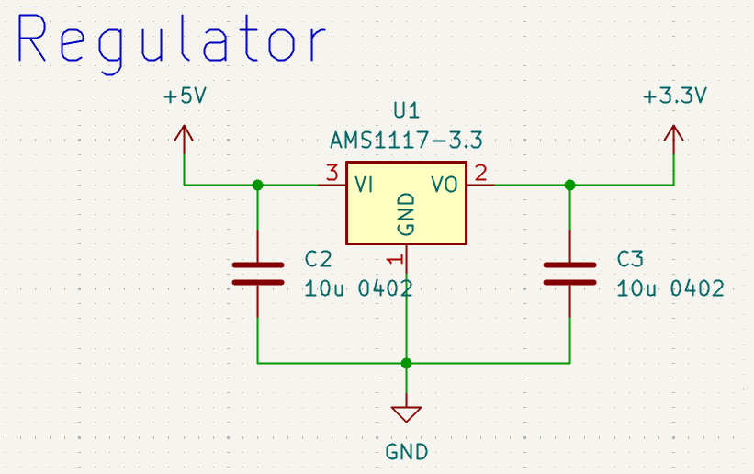

회로 구성

1. LDO Regulator (U1)
사용 부품
AMS1117-3.3
선택 이유
AMS1117-3.3은 가장 널리 사용되는 3.3V 선형 레귤레이터(LDO) 중 하나입니다.
다음과 같은 이유로 선택했습니다.
- 가격이 매우 저렴함
- 대부분의 PCB 제조사의 SMT 조립 서비스에서 지원
- 구하기 쉬움
- 주변 회로가 매우 간단함
- ESP32 개발보드에서도 많이 사용되는 검증된 부품
입력 전압은 USB의 +5V를 사용하며, 안정적인 +3.3V를 출력합니다.
핀 구성은 다음과 같습니다.
핀 | 기능
VI | +5V 입력
GND | Ground
VO | +3.3V 출력

2. 입력 캐패시터 (C2)
사용 부품
10μF Ceramic Capacitor (0402)
선택 이유
USB 케이블을 연결하거나 다른 부하가 동작할 때 입력 전압에는 순간적인 노이즈와 전압 강하가 발생할 수 있습니다.
입력 캐패시터는
- 입력 전압 안정화
- 순간적인 전류 공급
- 고주파 노이즈 제거
역할을 수행합니다.
레귤레이터의 입력 핀 바로 옆에 배치하는 것이 좋습니다.

3. 출력 캐패시터 (C3)
사용 부품
10μF Ceramic Capacitor (0402)
선택 이유
출력 캐패시터는 레귤레이터의 안정적인 동작을 위해 반드시 필요합니다.
주요 역할은 다음과 같습니다.
- 출력 전압 안정화
- 부하 변화에 대한 응답 향상
- 출력 리플 감소
- 발진(Oscillation) 방지
출력 캐패시터 역시 레귤레이터 출력 핀 바로 옆에 배치하는 것이 좋습니다.

AMS1117 사용 시 고려사항
AMS1117은 선형 레귤레이터(LDO)이므로 입력 전압과 출력 전압의 차이를 열로 소비합니다.
예를 들어,
입력 : 5V
출력 : 3.3V
출력 전류 : 300mA
인 경우 발생하는 전력 손실은 다음과 같습니다.
P = (5V − 3.3V) × 0.3A = 0.51W
전류가 커질수록 발열도 증가하므로, 고전류를 지속적으로 사용하는 제품에서는 PCB의 GND 면적을 충분히 확보하여 방열에 활용하는 것이 좋습니다.
ESP32 일반 애플리케이션에서는 대부분 안정적으로 사용할 수 있지만, 배터리 기반 저전력 제품에서는 효율이 낮아 사용 시간이 줄어들 수 있습니다.

설계 의도
이 프로젝트에서는 누구나 쉽게 구할 수 있고 다양한 프로젝트에서 검증된 부품을 사용하여 가장 범용적인 3.3V 전원 회로를 구성하는 것을 목표로 했습니다.
설계 원칙은 다음과 같습니다.
- 저렴하고 구하기 쉬운 AMS1117 사용
- 최소한의 외부 부품만 사용
- USB +5V를 안정적인 +3.3V로 변환
- 초보자도 쉽게 이해할 수 있는 단순한 회로 구성
- ESP32, STM32, RP2040, AVR 등 대부분의 3.3V 마이크로컨트롤러 프로젝트에서 그대로 재사용 가능
향후 저전력 제품이나 배터리 기반 시스템을 설계할 경우에는 AMS1117 대신 고효율 Buck Converter 또는 저소비전류(Low IQ) LDO를 사용하면 배터리 수명을 크게 향상시킬 수 있습니다.

Firmware Download
이 회로는 CH340C USB-UART 브리지를 이용하여 ESP32의 펌웨어를 다운로드하고, 시리얼 모니터를 사용할 수 있도록 설계되었습니다.
또한 DTR과 RTS 신호를 이용하여 자동으로 Download Mode로 진입할 수 있으므로, 별도의 버튼을 누르지 않고도 Arduino IDE나 ESP-IDF에서 바로 프로그램을 다운로드할 수 있습니다.
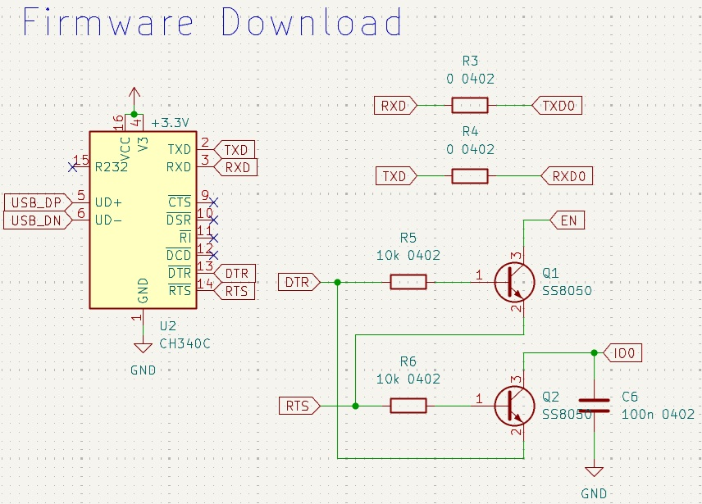

회로 구성

1. USB-UART Bridge (U2)
사용 부품
CH340C
선택 이유
CH340C는 가장 널리 사용되는 USB-UART 변환 IC 중 하나입니다.
다음과 같은 이유로 선택했습니다.
- 가격이 매우 저렴함
- JLCPCB SMT 조립 지원
- 외부 크리스털이 필요 없음
- 대부분의 운영체제에서 드라이버 지원
- ESP32 개발보드에서 가장 많이 사용되는 USB-UART IC 중 하나
주요 기능은 다음과 같습니다.
- USB ↔ UART 변환
- Firmware Download
- Serial Monitor
- Auto Reset 지원

2. UART 신호
CH340C와 ESP32는 UART를 이용하여 통신합니다.
연결은 다음과 같습니다.
TXD → ESP32 RXD0
RXD → ESP32 TXD0
ESP32의 UART0는 부트로더와 시리얼 모니터에서 사용하는 기본 UART입니다.

3. 0Ω 점퍼 저항 (R3, R4)
사용 부품
0Ω Resistor (0402)
선택 이유
UART 라인에는 0Ω 저항을 삽입했습니다.
이는 다음과 같은 장점이 있습니다.
- PCB 수정이 쉬움
- 필요 시 UART 라인을 쉽게 분리 가능
- 오실로스코프 측정이 편리함
- 다른 UART 장치로 변경하기 쉬움
대량 생산에서는 단순한 점퍼 역할을 수행합니다.

4. Auto Download 회로
ESP32는 Download Mode 진입 시
EN
IO0
두 핀을 특정 순서로 제어해야 합니다.
이를 위해 CH340C의
DTR
RTS
신호를 사용합니다.
회로에서는 두 개의 NPN 트랜지스터(SS8050)를 이용하여
DTR → EN
RTS → IO0
를 자동으로 제어합니다.
Arduino IDE 또는 ESP-IDF에서 다운로드를 시작하면 자동으로
- EN Reset
- IO0 Low
- Download Mode 진입
순서가 수행됩니다.
따라서 별도의 Reset 버튼이나 Boot 버튼을 누를 필요가 없습니다.

5. Base 저항 (R5, R6)
사용 부품
10kΩ (0402)
선택 이유
트랜지스터의 Base 전류를 제한하기 위한 저항입니다.
다음과 같은 역할을 수행합니다.
- Base 전류 제한
- CH340C 출력 보호
- 안정적인 트랜지스터 스위칭
일반적으로 10kΩ이 가장 많이 사용됩니다.

6. Auto Reset 트랜지스터 (Q1, Q2)
사용 부품
SS8050
선택 이유
SS8050은 범용 NPN 트랜지스터입니다.
다음과 같은 이유로 선택했습니다.
- 매우 저렴함
- 쉽게 구할 수 있음
- 충분한 스위칭 속도
- ESP32 Auto Download 회로에서 많이 사용됨
이 회로에서는 스위치 역할만 수행합니다.

7. IO0 캐패시터 (C6)
사용 부품
100nF Ceramic Capacitor
선택 이유
IO0 라인의 노이즈를 줄이고 Download Mode 진입을 보다 안정적으로 만들기 위해 사용했습니다.
또한 순간적인 신호 변화에 의한 오동작을 줄여 주는 역할도 수행합니다.

설계 의도
이 프로젝트에서는 ESP32 개발보드와 동일한 사용자 경험을 제공하는 USB-UART 다운로드 회로를 목표로 설계했습니다.
설계 원칙은 다음과 같습니다.
- 외부 크리스털이 필요 없는 CH340C 사용
- 자동 다운로드(Auto Download) 지원
- 자동 Reset 기능 지원
- 최소한의 외부 부품 사용
- UART 라인에 0Ω 점퍼를 추가하여 유지보수성 향상
- 초보자도 쉽게 이해하고 재사용할 수 있는 범용 회로 구성
이 회로는 ESP32-WROOM, ESP32-S3, ESP32-C3 등 대부분의 ESP32 계열 MCU에서 거의 동일한 방식으로 사용할 수 있으며, USB-UART 기반의 개발 보드나 IoT 제품 설계에 그대로 적용할 수 있습니다.

Buttons
이 회로는 ESP32의 기본적인 제어를 위한 Reset 버튼과 사용자 입력 버튼(User Button) 을 제공합니다.
두 버튼 모두 평상시에는 Pull-up 저항에 의해 High 상태를 유지하며, 버튼을 누르면 GND에 연결되어 Low 신호가 입력되는 Active Low 방식으로 동작합니다.
또한 RC 회로를 이용하여 노이즈를 줄이고 보다 안정적인 동작을 하도록 설계했습니다.
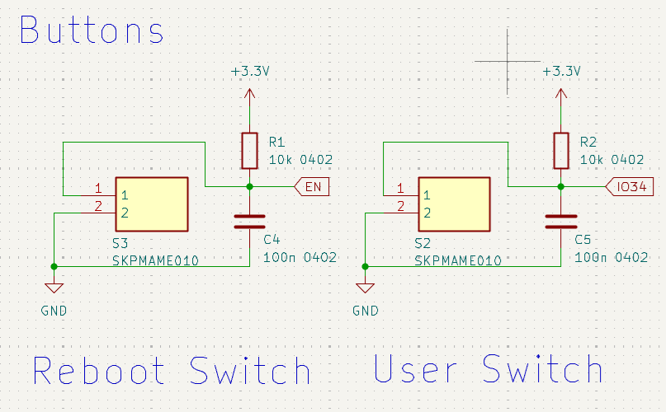

회로 구성

1. Reset Button (S3)
사용 부품
SKPMAME010 Tactile Switch
선택 이유
Reset 버튼은 ESP32의 EN(Enable) 핀을 직접 제어합니다.
버튼을 누르면 EN 핀이 Low가 되어 ESP32가 Reset되며,
버튼을 놓으면 다시 High가 되어 정상적으로 부팅됩니다.
ESP32를 사용하는 대부분의 개발보드에서 사용하는 가장 일반적인 Reset 방식입니다.

2. User Button (S2)
사용 부품
SKPMAME010 Tactile Switch
선택 이유
User Button은 ESP32 GPIO34에 연결되어 있습니다.
GPIO34는 입력 전용(Input Only) 핀이므로 사용자 입력 버튼으로 사용하기에 적합합니다.
이 버튼은 프로젝트에 따라 다음과 같은 기능으로 활용할 수 있습니다.
- 사용자 입력
- 메뉴 선택
- 설정 변경
- BLE Pairing 시작
- Wi-Fi 초기화
- 공장 초기화(Factory Reset)
- 기타 사용자 정의 기능
프로젝트 목적에 따라 자유롭게 기능을 변경하여 사용할 수 있습니다.

3. Pull-up 저항 (R1, R2)
사용 부품
10kΩ (0402)
선택 이유
ESP32의 EN과 GPIO34는 기본적으로 High 상태를 유지해야 합니다.
이를 위해 각각 10kΩ Pull-up 저항을 사용하였습니다.
평상시
+3.3V
↓
10kΩ
↓
GPIO
버튼을 누르면
GPIO
↓
Button
↓
GND
가 되어 Low 상태가 됩니다.
10kΩ은 소비전력과 노이즈 내성을 고려했을 때 가장 널리 사용되는 값입니다.

4. 노이즈 제거 캐패시터 (C4, C5)
사용 부품
100nF Ceramic Capacitor
선택 이유
기계식 버튼은 누르거나 뗄 때 접점이 매우 빠르게 여러 번 붙었다 떨어지는 Bounce 현상이 발생합니다.
100nF 캐패시터는
- 버튼 Bounce 감소
- 순간적인 노이즈 제거
- 보다 안정적인 Reset
- GPIO 오동작 방지
역할을 수행합니다.
특히 Reset 회로에서는 전원 인가 시에도 EN 신호를 안정적으로 유지하는 효과가 있습니다.

버튼 사용 시 고려사항
ESP32의 EN 핀은 Active Low 입력입니다.
따라서 Reset 버튼을 누르면 즉시 ESP32가 리셋되며, 버튼을 놓으면 다시 부팅을 시작합니다.
GPIO34 역시 Active Low 방식으로 사용되므로 펌웨어에서는 일반적으로 다음과 같이 동작합니다.
- 버튼을 누르지 않음 → Logic High
- 버튼을 누름 → Logic Low
펌웨어에서는 버튼의 Bounce를 고려하여 약 10~30ms 정도의 소프트웨어 디바운싱(Debouncing)을 함께 적용하는 것을 권장합니다.

설계 의도
이 프로젝트에서는 ESP32 개발보드에서 가장 널리 사용되는 버튼 회로를 그대로 적용하여 초보자도 쉽게 이해하고 재사용할 수 있도록 설계했습니다.
설계 원칙은 다음과 같습니다.
- Active Low 방식의 표준 버튼 회로 사용
- 10kΩ Pull-up 저항으로 안정적인 기본 상태 유지
- 100nF 캐패시터를 이용한 노이즈 및 Bounce 감소
- ESP32의 EN 핀을 이용한 표준 Reset 회로 구성
- GPIO34를 활용한 범용 사용자 입력 버튼 제공
- 다양한 ESP32 프로젝트에서 그대로 재사용 가능한 범용 설계
이 회로는 ESP32뿐만 아니라 STM32, RP2040, AVR 등 대부분의 마이크로컨트롤러에서도 동일한 방식으로 사용할 수 있으며, 버튼 입력과 Reset 회로의 기본 템플릿으로 활용하기에 적합합니다.

LEDs
이 회로는 보드의 상태를 표시하기 위한 Power LED와 User LED를 제공합니다.
Power LED는 전원이 정상적으로 공급되고 있음을 표시하며, User LED는 펌웨어에서 자유롭게 제어하여 다양한 상태를 사용자에게 알려줄 수 있습니다.
두 LED 모두 Active Low 방식으로 동작하도록 설계되어 ESP32에서 쉽게 제어할 수 있습니다.
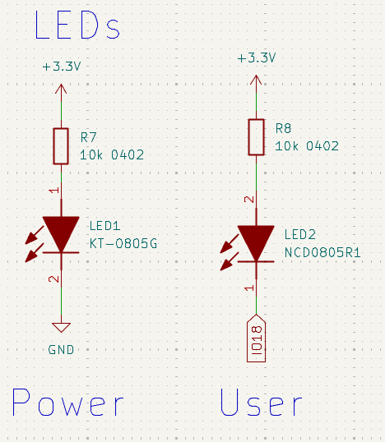

회로 구성

1. Power LED (LED1)
사용 부품
KT-0805G (Green LED)
선택 이유
Power LED는 보드에 +3.3V 전원이 정상적으로 공급되고 있는지를 표시합니다.
전원이 공급되면 항상 점등되므로 다음과 같은 용도로 사용할 수 있습니다.
- 전원 공급 확인
- 전원 이상 여부 확인
- 디버깅 시 전원 상태 확인
전원 상태를 즉시 확인할 수 있어 개발 및 유지보수에 매우 유용합니다.

2. User LED (LED2)
사용 부품
NCD0805R1 (Red LED)
선택 이유
User LED는 ESP32 GPIO18에 연결되어 있으며, 펌웨어에서 자유롭게 제어할 수 있습니다.
다음과 같은 용도로 사용할 수 있습니다.
- 부팅 완료 표시
- BLE Advertising 상태 표시
- Wi-Fi 연결 상태 표시
- 데이터 송수신 표시
- 오류(Error) 표시
- 펌웨어 업데이트 상태 표시
- 사용자 정의 상태 표시
프로젝트 목적에 맞게 다양한 기능으로 활용할 수 있습니다.

3. 전류 제한 저항 (R7, R8)
사용 부품
10kΩ (0402)
선택 이유
LED에는 반드시 전류 제한 저항이 필요합니다.
이 회로에서는 10kΩ 저항을 사용하여 LED의 밝기를 크게 낮추었습니다.
다음과 같은 이유에서입니다.
- 불필요한 소비전력 감소
- 배터리 사용 시간 증가
- 실내에서 눈부심 감소
- 상태 표시용으로 충분한 밝기 제공
일반적인 개발보드에서는 330Ω~1kΩ 정도를 많이 사용하지만, 항상 켜져 있는 상태 표시 LED는 불필요하게 밝을 필요가 없습니다.
특히 배터리 기반 IoT 기기에서는 수백 μA의 소비전류 차이도 장기간 사용 시 배터리 수명에 영향을 줄 수 있으므로, 높은 저항값을 사용하여 소비전력을 줄였습니다.

LED 동작 방식

Power LED
Power LED는 +3.3V와 GND 사이에 연결되어 있습니다.
전원이 공급되면 항상 켜집니다.
+3.3V
↓
R7
↓
LED
↓
GND

User LED
User LED는 +3.3V와 GPIO18 사이에 연결되어 있습니다.
GPIO18이 Low가 되면 전류가 흐르면서 LED가 켜집니다.
+3.3V
↓
R8
↓
LED
↓
GPIO18
↓
GND
즉,
GPIO18 = Low → LED ON
GPIO18 = High → LED OFF
인 Active Low 방식으로 동작합니다.
Active Low 방식은 ESP32 개발보드에서 가장 널리 사용되는 LED 연결 방식입니다.

설계 의도
이 프로젝트에서는 저전력 IoT 기기에 적합한 상태 표시 회로를 목표로 설계했습니다.
설계 원칙은 다음과 같습니다.
- 전원 상태를 즉시 확인할 수 있는 Power LED 제공
- GPIO를 이용한 범용 User LED 제공
- 높은 저항값을 사용하여 소비전력 최소화
- Active Low 방식으로 ESP32 개발보드와 동일한 사용 방식 제공
- 초보자도 쉽게 이해하고 재사용할 수 있는 단순한 회로 구성
이 회로는 ESP32뿐만 아니라 STM32, RP2040, AVR 등 대부분의 마이크로컨트롤러 프로젝트에서 그대로 사용할 수 있으며, 개발 보드와 배터리 기반 IoT 제품 모두에 적합한 범용 LED 회로입니다.

ESP32-WROOM-32E Module
이 회로는 ESP32-WROOM-32E 모듈을 중심으로 구성된 최소 시스템(Minimum System)입니다.
전원 공급에 필요한 디커플링 회로와 기본 부트 회로를 포함하며, ESP32의 주요 GPIO를 외부 커넥터로 모두 인출(Breakout)하여 다양한 센서와 주변 장치를 쉽게 연결할 수 있도록 설계했습니다.
이 구성은 새로운 ESP32 프로젝트를 시작할 때 바로 사용할 수 있는 범용 템플릿을 목표로 합니다.
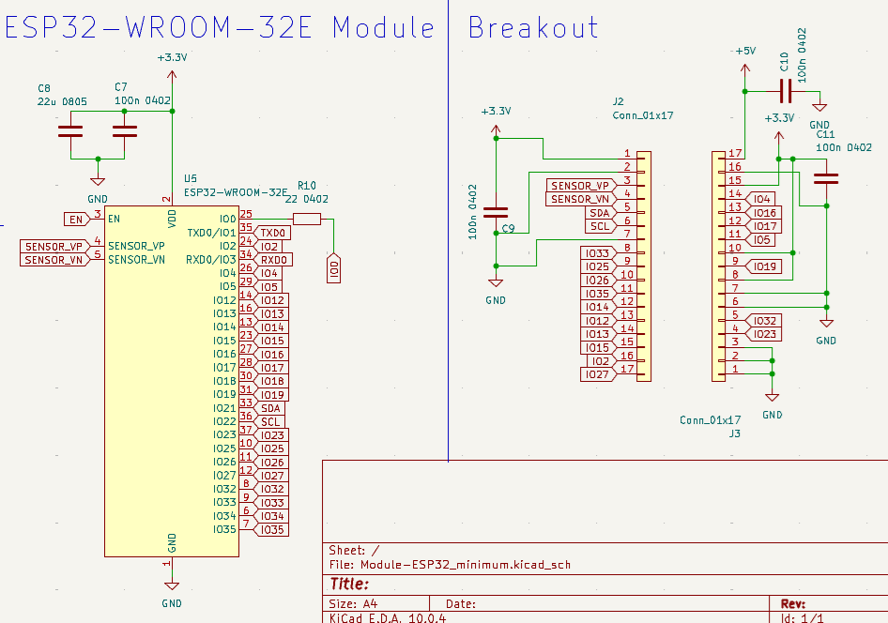

회로 구성

1. ESP32-WROOM-32E Module (U5)
사용 부품
ESP32-WROOM-32E
선택 이유
ESP32-WROOM-32E는 Espressif의 대표적인 Wi-Fi 및 Bluetooth 통합 모듈입니다.
다음과 같은 이유로 선택했습니다.
- Wi-Fi와 Bluetooth(BLE) 기본 지원
- 풍부한 GPIO 제공
- Arduino IDE와 ESP-IDF 모두 지원
- 다양한 라이브러리와 예제 제공
- 전 세계적으로 가장 많이 사용되는 ESP32 모듈 중 하나
- JLCPCB SMT 조립 지원
본 프로젝트에서는 ESP32의 대부분의 GPIO를 외부로 인출하여 다양한 응용에 사용할 수 있도록 설계했습니다.

2. 전원 디커플링 캐패시터 (C7, C8)
사용 부품
- C7 : 100nF Ceramic Capacitor (0402)
- C8 : 22μF Ceramic Capacitor (0805)
선택 이유
ESP32는 Wi-Fi 송신 시 순간적으로 수백 mA의 전류를 소비합니다.
이를 안정적으로 공급하기 위해 두 종류의 캐패시터를 함께 사용했습니다.

C7 (100nF)
고주파 노이즈를 제거하는 디커플링 캐패시터입니다.
ESP32의 VDD 핀 가까이에 배치하여 내부 스위칭 노이즈를 줄여줍니다.

C8 (22μF)
순간적인 전류 증가에 대응하기 위한 벌크(Bulk) 캐패시터입니다.
Wi-Fi 또는 Bluetooth 송신 시 발생하는 전압 강하를 줄여 ESP32가 안정적으로 동작하도록 도와줍니다.

3. IO0 점퍼 저항 (R10)
사용 부품
0Ω Resistor (0402)
선택 이유
IO0는 ESP32의 Boot Mode를 결정하는 중요한 핀입니다.
0Ω 저항을 추가함으로써
- IO0 회로를 쉽게 수정 가능
- 회로 디버깅이 용이
- 필요 시 GPIO 기능과 Boot 기능을 쉽게 분리
- 측정 및 프로토타이핑 편의성 향상
등의 장점을 제공합니다.

Breakout Connector
ESP32의 GPIO 대부분을 외부 커넥터(J2, J3)로 인출하여 다양한 확장 모듈을 쉽게 연결할 수 있도록 설계했습니다.

4. Breakout Connector (J2, J3)
사용 부품
Conn_01x17
선택 이유
ESP32의 대부분의 GPIO를 외부로 인출하여
- 센서 연결
- 액추에이터 연결
- 디버깅
- 프로토타이핑
- 확장 보드 연결
등에 자유롭게 사용할 수 있도록 했습니다.
특히 브레드보드나 점퍼 와이어를 이용한 실험에 적합합니다.

5. 전원 핀
브레이크아웃 커넥터에는 다음 전원 핀도 함께 제공합니다.
+5V
USB에서 공급되는 전원입니다.
+3.3V
레귤레이터에서 출력되는 전원입니다.
GND
여러 개의 GND 핀을 제공하여 다양한 센서를 연결하기 쉽도록 했습니다.

6. I2C 전용 핀
다음 핀은 기본 I2C 용도로 배치했습니다.
GPIO21 (SDA)
GPIO22 (SCL)
ESP32의 기본 Wire 라이브러리 설정과 동일합니다.
대부분의 I2C 센서를 별도의 설정 없이 바로 사용할 수 있습니다.

7. ADC 입력
다음 핀은 아날로그 입력으로 사용하기 쉽도록 별도로 배치했습니다.
SENSOR_VP
SENSOR_VN
GPIO34
GPIO35
이 핀들은 센서 입력이나 전압 측정 등에 활용하기 좋습니다.

전원 바이패스 캐패시터

C9
사용 부품
100nF Ceramic Capacitor
브레이크아웃 커넥터의 +3.3V 전원 근처에 배치하여 외부 센서를 연결할 때 발생할 수 있는 노이즈를 줄여줍니다.

C10
사용 부품
100nF Ceramic Capacitor
+5V 전원 라인의 바이패스 캐패시터입니다.
USB 전원에서 유입되는 고주파 노이즈를 줄여 외부 장치에 보다 안정적인 전원을 제공합니다.

C11
사용 부품
100nF Ceramic Capacitor
브레이크아웃 커넥터 반대편의 +3.3V 전원 안정화를 위한 디커플링 캐패시터입니다.
외부 센서나 모듈을 연결할 때 발생하는 노이즈를 줄이는 역할을 합니다.

ESP32 사용 시 고려사항
ESP32의 일부 GPIO는 부팅 시 특별한 기능(Boot Strapping Pin)을 수행합니다.
예를 들어,
- GPIO0
- GPIO2
- GPIO5
- GPIO12
- GPIO15
등은 부팅 모드에 영향을 줄 수 있으므로 외부 회로 연결 시 주의해야 합니다.
또한 GPIO34~GPIO39는 입력 전용(Input Only) 핀이므로 LED나 릴레이와 같은 출력 장치를 연결할 수 없습니다.
프로젝트를 설계할 때 이러한 GPIO 특성을 미리 고려하면 예상치 못한 부팅 문제를 줄일 수 있습니다.

설계 의도
이 프로젝트에서는 ESP32를 사용하는 대부분의 IoT 및 임베디드 프로젝트에서 바로 사용할 수 있는 범용 최소 시스템을 목표로 설계했습니다.
설계 원칙은 다음과 같습니다.
- ESP32-WROOM-32E의 표준 최소 시스템 구성
- Wi-Fi 동작에 적합한 전원 안정화 회로 적용
- 모든 주요 GPIO를 브레이크아웃 커넥터로 제공
- I2C 및 ADC 핀을 쉽게 사용할 수 있도록 배치
- 충분한 디커플링 캐패시터를 사용하여 전원 안정성 확보
- 초보자도 쉽게 이해하고 다양한 프로젝트에 재사용할 수 있는 구조
이 회로는 IoT 기기, 센서 노드, 데이터 로거, 환경 모니터링 장치, BLE 기기 등 다양한 ESP32 기반 프로젝트의 출발점으로 사용할 수 있는 범용 템플릿입니다.

